令和４年度

エントランスパーティー

＠L’AUBE

iASCは普段とは違う

特別な場所で行う

パーティ形式の入学式(^-^)

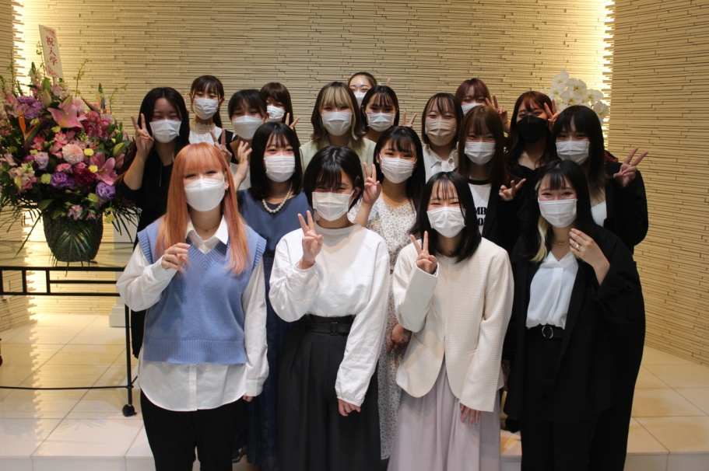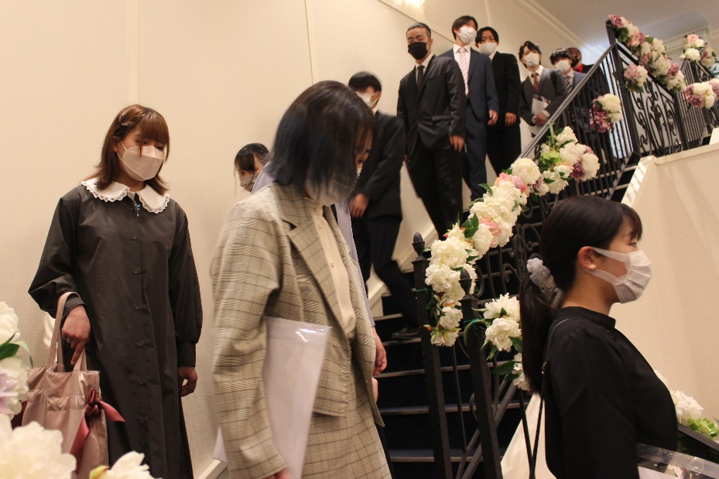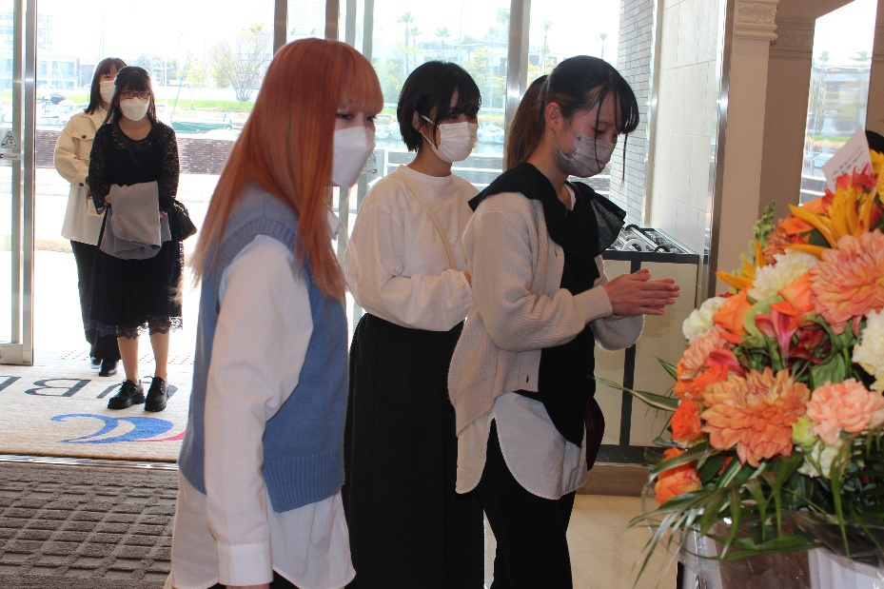

新入生は緊張もあって少し硬かったね( ´∀｀ )

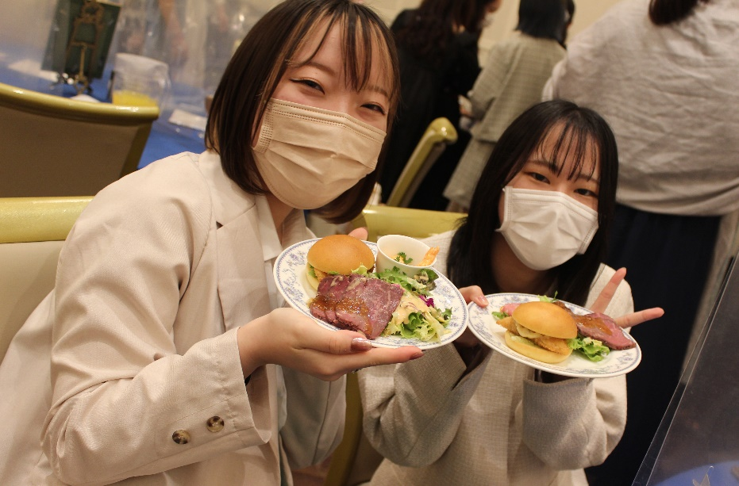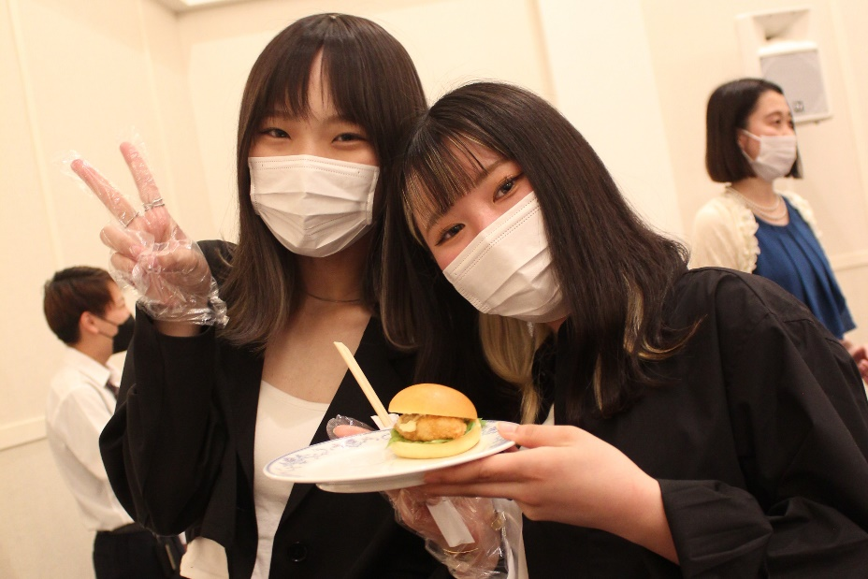

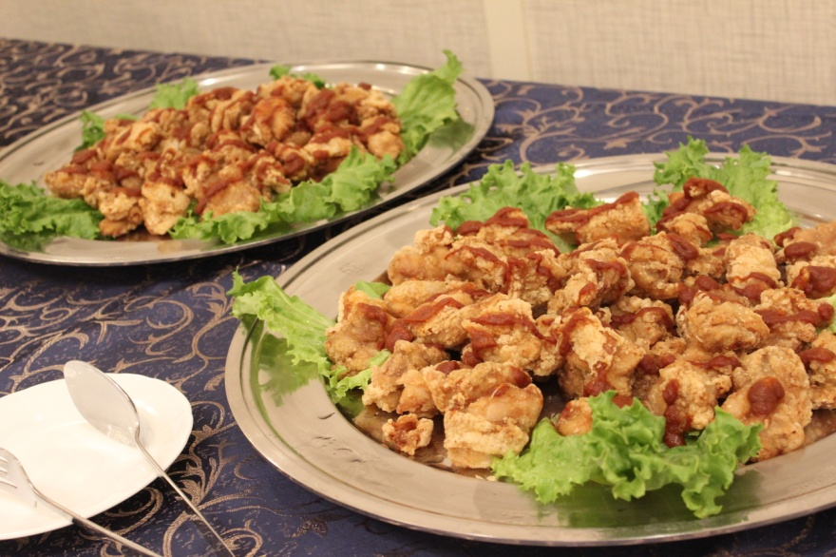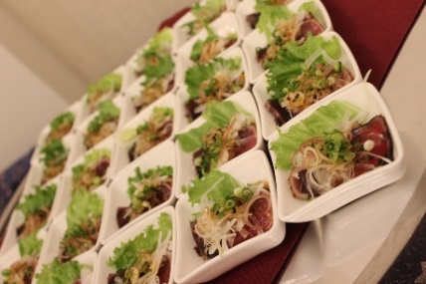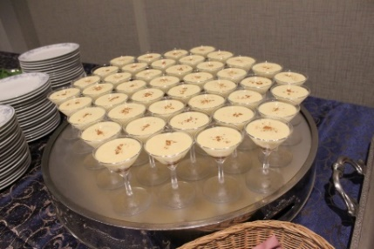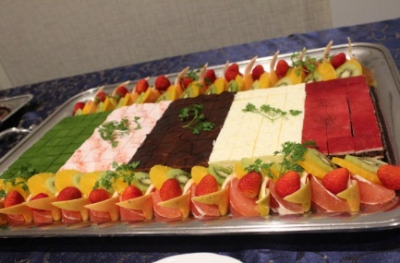

バイキング形式

**パーティースタート🎂🍹**

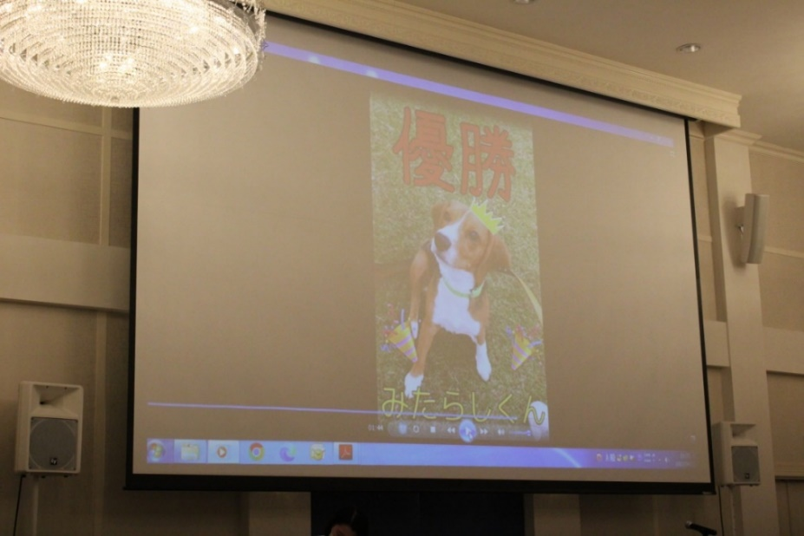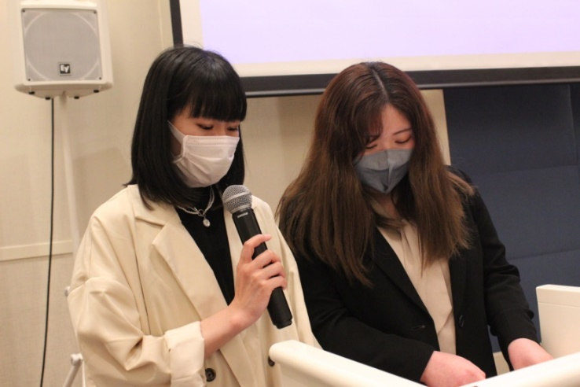

先輩が考えたクイズや絵しりとりなど

楽しいレクリエーションで

初めて出会った友達と一致団結！

緊張も忘れ、みんなで意気投合！！

先輩の司会進行で楽しい時間( ^^)

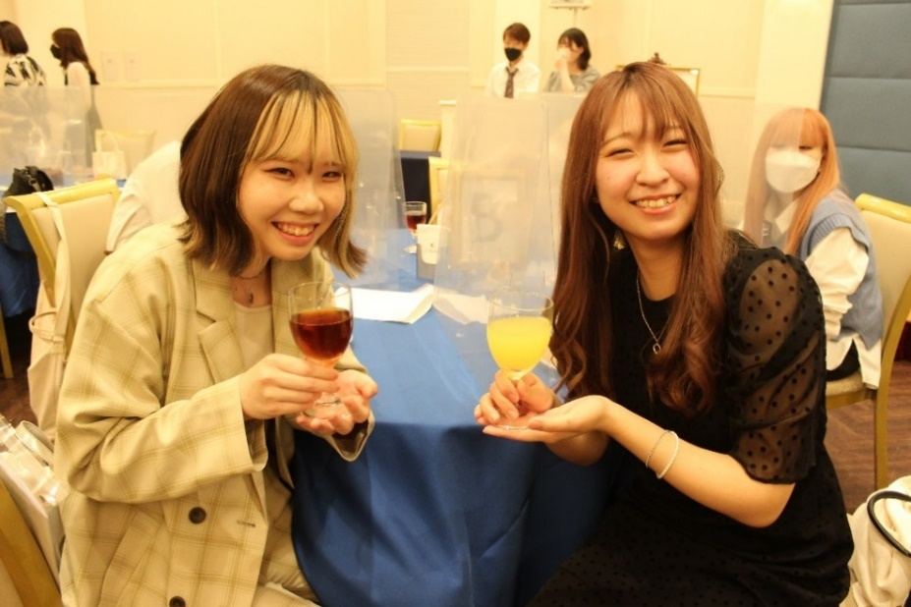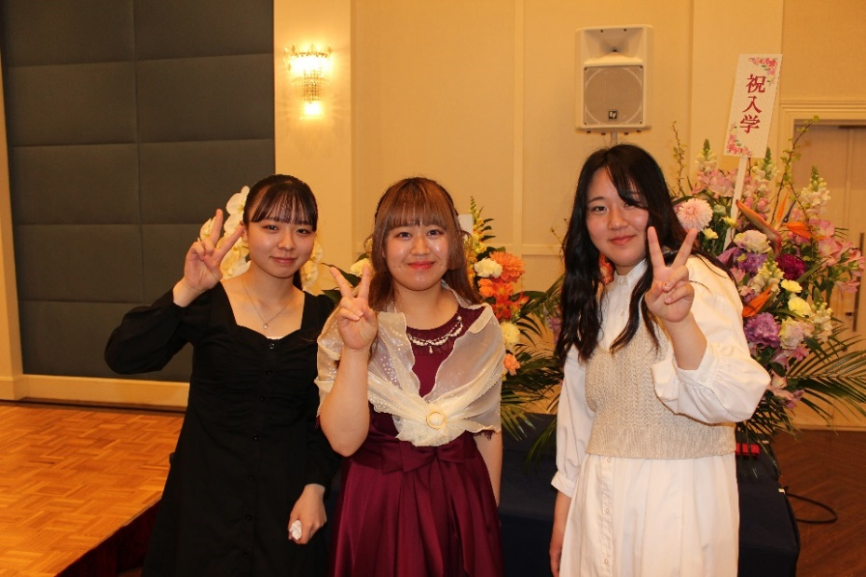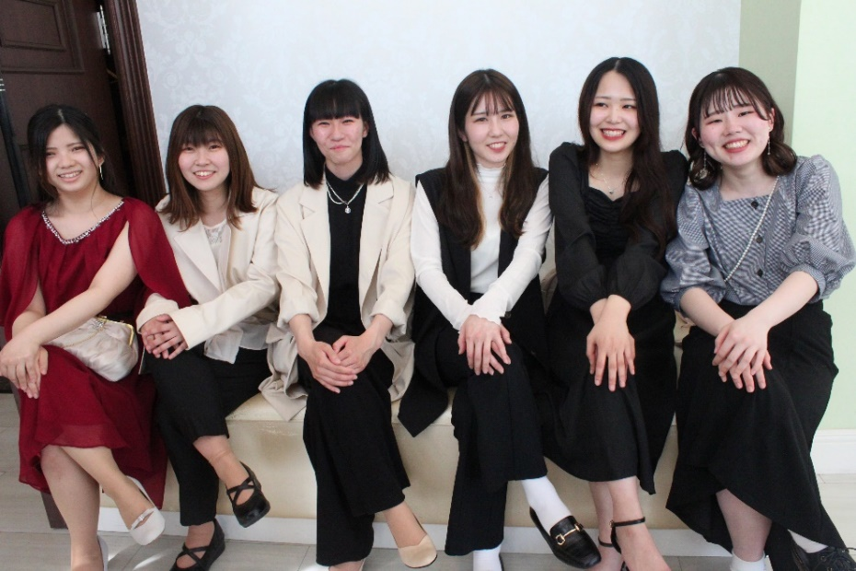

明日から楽しい学校生活のスタート！

毎日ワンちゃんと一緒に授業🐶